Séq. 0 | Séquence 0  Fonctions Techniques – Solutions techniques | CLASSE  ………….
Compétence travaillée : CT2.4 Associer des solutions techniques à des fonctions.

2. Le robinet est-il un objet technique ? Expliquer.

3. Quelle est la fonction d’usage du robinet automatique.

4. Identifier les éléments du robinet automatique.
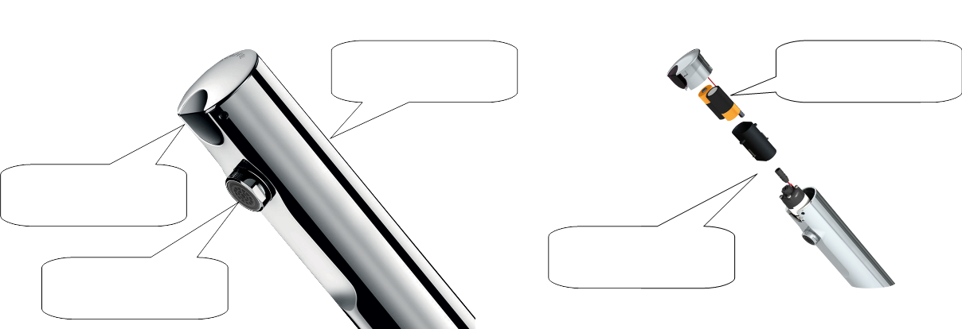

5. Compléter la chaîne fonctionnelle du robinet automatique, en associant le nom des éléments du robinet à sa fonction technique.
